**BAB II**

**LANDASAN TEORI**

**2.1 Pengertian Sistem, Informasi, dan Sistem Informasi**

**2.1.1 Pengertian Sistem**

Definisi system berkembang sesuai dengan konteks di mana pengertian system itu digunakan. Secara umum sistem adalah sekumpulan objek yang saling berelasi dan berinteraksi serta hubungan antar objek bias dilihat sebagai satu kesatuan yang dirancang untuk mencapai satu tujuan.

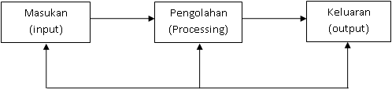Sistem adalah suatu kumpulan atau himpunan dari unsur atau variabel-variabel yang saling terorganisasi, saling berinteraksi, dan saling bergantung sama lain ( *Hanif Al-fatta, 2007).* Menurut *Scott (1996),* sistem terdiri dari unsur-unsur seperti masukan (*input),* pengolahan(*processing),*serta keluaran(*output)*.

**Gambar 2.1 Model Sistem**

Gambar di atas menunjukkan bahwa sistem atau pendekatan sistem minimal harus mempunyai komponen masukan, pengolahan, dan keluaran. Berikut ini adalah karakteristik sistem yang dapat membedakan suatu sistem dengan sistem lainnya.

1. **Komponen(*Component*)**

Komponen dalam sistem adalah kegiatan-kegiatan atau proses dalam sistem yang mentransformasikan input menjadi output.

1. **Batas Sistem(*Boundary*)**

Batasan sistem (*Boundary*) merupakan penggambaran dari suatu elemen atau unsur mana yang termasuk di dalam sistem dan mana yang di luar sistem.

1. **Lingkungan Sistem(*Environment*)**

Lingkungan (*Environment*) dari suatu sistem adalah segala sesuatu yang ada di luar sistem, lingkungan yang menyediakan asumsi, kendala, dan input terhadap suatu sistem.

1. **Penghubung Sistem(*Interface)***

Penghubung (*Interface)* merupakan media penghubung antara satu subsistem dengan subsistem lainnya. Melalui penghubung ini sistem atau komponen dan lingkungannya bertemu dan berinteraksi sehingga membentuk kesatuan.

1. **Masukan Sistem (*Input*)**

Masukan sistem (*Input*) adalah sumber daya ( data, bahan baku, peralatan, energi) dari lingkungan yang dikonsumsi dan dimanipulasi oleh sistem untuk diolah menjadi informasi.

1. **Keluaran Sistem (*Output*)**

Keluaran ( *Output )* adalah sumber daya ( informasi, laporan, dokumen, tampilan layar komputer, barang jadi) yang disediakan untuk lingkungan sistem oleh kegiatan dalam suatu sistem.

1. **Pengolahan Sistem**

Suatu sistem dapat mempunyai suatu bagian pengolahan yang akan merubah masukan (*input*) menjadi keluaran(*output*).

1. **Penyimpanan (*Storage)***

Penyimpanan (*Storage)* adalah area yang dikuasai dan digunakan untuk penyimpanan sementara dan tetap dari informasi, energi, bahan baku, dan sebagainya. Penyimpanan sebagai penyangga di antara komponen tersebut yang bekerja dengan berbagai tingkatan yang ada.

**2.1.2 Pengertian Informasi**

Informasi adalah data yang diolah menjadi bentuk yang lebih beruna dan lebih berarti bagi penerimanya (*Prof. Dr. Jogiyanto, 2005*). Sumber dari informasi adalah data. Data merupakan nilai, keadaan atau sifat yang berdiri sendiri terlepas dari konteks apapun.

Kualitas dari suatu informasi tergantung dari 3 hal, yaitu:

1. **Keakuratan informasi (*accurate* )**

Akurat berarti informasi harus bebas dari kesalahan-kesalahan yang menyesatkan . informasi harus jelas mencerminkan maksudnya.

1. **Tepat waktu (*time lines* )**

Tepat waktu berarti informasi yang datang pada penerima tidak boleh terlambat. Informasi yang usang tidak bernilai lagi.

1. **Relevan(*relevance*)**

Relevan, berarti informasi tersebut mempunyai manfaat atau iformasi dikatakan bernilai bila manfaatnya lebih efektif dari biaya kerja dan cara mendapatkannya.

**2.1.3 Pengertian Sistem Informasi**

Menurut Robert A. Leitch dan K. Roose Davis dalam buku Jogiyanto (2005) sistem informasi adalah suatu sistem di dalam suatu organisasi yang mempertemukan kebutuhan pengolahan transaksi harian, mendukung operasi, bersifat manajerial dan kegiatan strategi dari suatu organisasi dan menyediakan pihak luar tertentu dengan laporan-laporan yang diperlukan.

**2.2 Komponen Sistem Informasi**

Dalam suatu sistem informasi terdapat komponen-komponen seperti:

1. Perangkat keras (*hardware*) yaitu perangkat keras komponen untuk melengkapi kegiatan masukan data, memproses data dan keluaran data.
2. Perangkat lunak (*software*) yaitu program dan instruksi yang diberikan ke komputer.
3. Basis data (*database*) yaitu kumpulan data dan informasi yang diorganisasikan sedemikian rupa sehingga mudah diakses pengguna sistem informasi.
4. Telekomunikasi yaitu komunikasi yang menghubungkan antara pengguna sistem dengan sistem komputer secara bersama-sama kedalam suatu jaringan kerja.
5. Manusia yaitu personel dari sistem informasi, meliputi manajer analisis, programer, dan operator, serta bertanggung jawab terhadap perawatan sistem.

**2.3 Metode Analisis**

Analisis sistem (*Sistem Analysis*) menurut Jogiyanto memiliki pengertian sebagai berikut:

“Penguraian dari suatu informasi yang utuh ke dalam bagian-bagian komponennya dengan maksud untuk mengidentifikasikan dan mengevaluasi permasalahan-permasalahan, kesempatan-kesempatan, hambatan-hambatan yang terjadi dan kebutuhan-kebutuhan yang diharapkan sehingga dapat diusulkan perbaikan-perbaikannya.”

Tahapan analisis sistem adalah tahapan untuk menganalisis dan menentukan hal-hal detail yang akan dikerjakan oleh sistem yang diusulkan. Ada beberapa metode yang digunakan untuk menganalisa pembuatan sistem informasi, diantaranya adalah Analisis PIECES dan Analisis Kebutuhan Sistem. Berikut ini penjelasan secara singkat dari kedua metode tersebut.

**2.3.1 Analisis PIECES**

Analisis PIECES adalah metode analisis yang mendasar pada kerangka PIECES(*Performance, Information, Economy, Control, Efficiency, Service*).

1. ***Performance***

*Performance* adalah kinerja dari sistem. Kinerja sistem dapat diukur dengan jumlah produksi dan waktu tanggap. Jumlah produksi adalah jumlah pekerjaan yang dilaksanakan selama jangka waktu tertentu, artinya semakin banyak pekerjaan yang dapat dilakukan, maka semakin baik sistem tersebut. Sedangkan waktu tanggap adalah rata-rata waktu tunda antara dua transaksi atau pekerjaan ditambah dengan waktu untuk menanggapi pekerjaan tersebut. Artinya semakin singkat waktunya, maka sistem semakin baik.

1. ***Information***

Suatu sistem harus dapat memberikan informasi kepada pengguna sistem tersebut. Informasi yang diperoleh dari data yang bersangkutan haruslah berkualitas. Apabila menerapkan sistem baru maka diharapkan informasi yang didapat lebih berkualitas dari sistem lama.

1. ***Economy***

Dari sisi ekonomi, suatu sistem harus menekan sekecil mungkin pengeluaran/modal untuk mendapatkan sistem yang lebih baik dari berbagai pilihan yang ada dengan tetap memperhatikan tujuan dari sistem yang diinginkan atau mendapatkan sistem yang mempunyai fungsi yang sama dengan biaya yang rendah.

1. ***Control***

*Control* artinya sistem harus dapat memberikan kontrol/batasan sehingga sistem dapat dikendalikan oleh pihak yang mempuyai wewenang. Dalam cakupan yang lebih luas maksudnya adalah membatasi.

1. ***Efficiency***

*Efficiency* artinya tepat guna, maksudnya pemilihan sistem harus tepat sesuai dengan tujuan penggunaan sistem tersebut. Efisien juga memerlukan waktu yang relatif sedikit.

1. ***Service***

*Service* berarti suatu sistem harus memberikan layanan kepada elemen-elemen lainnya. Misalnya pemakai atau pertanggungjawaban kepada pihak lain.

**2.3.2 Analisis Kebutuhan Sistem**

Analisis kebutuhan sistem menjelaskan apa saja yang dibutuhkan dalam proses pembuatan sistem informasi. Adapun kebutuhan-kebutuhan yang digunakan dalam pengembangan sistem adalah sebagai berikut :

1. **Analisis Kebutuhan *Brainware***

*Brainware* dapat diartikan individu yang menjalankan sistem informasi. Dengan adanya kebutuhan ini, diharapkan sistem informasi dapat berjalan dengan baik, sehingga dapat memberikan informasi yang berkualitas.

1. **Analisis Kebutuhan Perangkat Keras**

Dalam suatu sistem informasi dibutuhkan perangkat keras untuk melengkapi kegiatan masukan data, pemrosesan data dan keluaran data. Sehingga dapat menghasilkan informasi yang dibutuhkan.

1. **Analisis Kebutuhan Perangkat Lunak**

Perangkat lunak yang dibutuhkan dalam suatu sistem informasi meliputi perangkat lunak sistem umum, perangkat lunak terapan dan perangkat lunak aplikasi.

**2.4 Konsep Pemodelan Sistem**

Alat bantu dalam analisis sistem dapat menggunakan *Flowchart* dan *Data Flow Diagram* (DFD).

1. **Sistem Flowchart**

Sistem *flowchart* adalah representasi grafik dari sistem informasi, proses-proses, aliran-aliran data logis, masukan-masukan, keluaran-keluaran, *file-file* juga entitas-entitas sistem operasi yang berhubungan deengan sistem informasi tersebut. Sistem *flowchart* berisi kegiatan-kegiatan logis dan fisik dari siapa, apa, bagaimana, dan dimana proses informasi dan operasi proses terjadi.

Dengan menggabungkan aspek fisik dan aspek logis, *flowchart* sistem memberi gambaran lengkap tentang sebuah sistem informasi. *Flowchart* sistem menyertakan konteks operasi dan kontek manajemen dari sebuah sistem informasi :

1. Simbol-simbol *flowchart* :

* Simbol dokumen.



* Simbol disk/drum yang merupakan direct *access storage* untuk input/output.



* Simbol hard disk yang merupakan *direct access storage* untuk input/output.



* Simbol pita magnetic yang merupakan *sequenntial storage* untuk input/output.



* Simbol *card punch* atau *card reader* untuk input/output.



* Simbol VDU (*Visual Display Unit*) / CRT (*Cathode Raw Tube*) sebagai input/output



1. Simbol untuk proses :

* Menggambarkan proses.



* Proses penggabungan (*merge*).



* Proses pemecahan (*extract*).



* Proses pengurutan.



* Proses *input* data dari keyboard.



1. Simbol pembantu:

* Arus data.



* Sambungan pada halaman yang sama.



* Sambungan pada halaman berbeda.



1. **Data Flow Diagram (DFD)**

*Data Flow Diagram* ( DFD ) merupakan diagram yang digunakan untuk menggambarkan proses-proses yang terjadi pada sistem yang akan dikembangkan. Dengan model ini, data-data yang terlibat pada masing-masing proses dapat diidentifikasi. Pengembangan DFD biasanya menggunakan cara berjenjang. Dimulai dari *Context Diagram,* DFD level 1, DFD level 2 dan seterusnya sesuai dengan kompleksitas dari sistem yang akan dikembangkan.

Simbol DFD ( *Data Flow Diagram* ) :

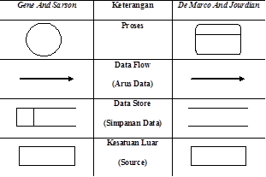

**2.5 Konsep Dasar Web**

1. Web 1.0

Web 1.0 merupakan teknologi awal dari website, dimana pembuat sebagai pemberi informasi dan pengguna hanya sebagai pembaca ( seperti membaca koran lewat komputer, aktifitasnya hanya *searching* saja). Bahasa yang digunakan pada web ini masih berupa HTML saja.

1. Web 2.0

Web 2.0 muncul sekitar tahun 2003 atau 2004, dimana para pengguna website dapat berkomunikasi 2 arah dan memiliki berbagai kelebihan lainnya. Kelebihan web ini adalah sebagai berikut:

1. *The Web as Platform* (Pengerjaan suatu aplikasi/tulisan dapat langsung dikerjakan di media internet tanpa harus mengerjakannya terlebih dahulu di windows desktop ).
2. *Hamessing Collective Intelligence* (Web 2.0 memiliki kinerja untuk memanfaatkan tulisan orang lain untuk mengisi konten web secara kolektif ( tidak hanya webmaster yang mengisi konten sendiri ), contohnya seperti *youtube.com.*
3. *Data is the Next Intel Inside* ( merupakan suatu garansi kepercayaan dari para pemberi data kepada pemilik website bahwa pada era web 2.0 data sangatlah penting dan harus di update setiap waktu).
4. *End of the Software Release Cycle* (pada web 2.0 aplikasi software dapat langsung digunakan lewat internet. Internet menjadi *platform* menjalankan program.
5. *Lightweight Programming Models* (pembuatan web 2.0 menggunakan bahasa yang ringan dan mendukung pengembangan program).

Dalam merancang sebuah *web,* hal yang perlu diperhatikan adalah nilai efektifitasnya, terutama dalam penyajian informasi yang disesuaikan dengan tujuan dan pembuatan *web* itu sendiri. Nilai-nilai efektifitas tersebut antara lain adalah sebagai berikut:

1. *Web* harus *user friendly*, dengan arti dapat dengan mudah digunakan oleh pengguna.
2. Keamanan, menjamin seluruh informasi yang ada, terhindar dari segala bentuk gangguan yang dapat merugikan.
3. Kecepatan, memberikan efisiensi dalam pengolahan data.
4. Interaktif, membuat pengguna mampu menentukan sendiri pilihan yang diberikan aplikasi.
5. *Up to date*, informasi yang disajikan aktual.
   * 1. **HTML**

HTML ( *Hyper Text Markup Language* ) adalah bahasa *markup* yang digunakan untuk membuat sebuah halaman web dan menampilkan berbagai informasi didalam sebuah browser internet. Bermula dari sebuah bahasa yang sebelumnya digunakan di dunia penerbitan dan percetakan yang disebut dengan SGML ( *Standard Generalized Markup Language )*, Pengertian HTML adalah sebuah standar yang digunakan secara luas untuk menampilkan halaman web. HTML saat ini merupakan standar internet yang didefinisikan dan dikendalikan penggunanya oleh *World Wide Web Consortium* (W3C).

* + 1. **PHP**

PHP ( *Personal Home Page* ) adalah *server side scripting* yang menyatu dengan HTML untuk membuat halaman *web* yang dinamis dan aplikasi web.

Aplikasi yang menggunakan bahasa pemrograman PHP:

1. PHP digunakan sebagai landasan operasi pemrograman jaringan berbasis web.
2. PHP digunakan untuk pemrograman database.
3. PHP digunakan untuk membuat aplikasi web.

Kelebihan dan kekurangan bahasa pemrograman PHP:

1. Kelebihan bahasa pemrograman PHP:
2. PHP menjadi populer karena kesederhanaan dan kemampuannya dalam menghasilkan berbagai aplikasi web seperti counter, sistem artikel/CMS, e-commerce, bulletin board, dan lain-lain.
3. PHP adalah salah satu bahasa *server-side* yang didesain khusus untuk aplikasi web.
4. PHP termasuk dalam *Open Source Product* dan telah mencapai versi 5.
5. Aplikasi PHP cukup cepat dibandingkan dengan aplikasi CGI dengan *Perl* atau *Python*, bahkan lebih cepat dibandingkan dengan ASP maupun *Java* dalam berbagai aplikasi web.
6. Tersedia baik di Windows maupun Linux, walau saat ini paling efektif di *web server* *Apache* dan *OS Linux.*
7. Sintaks mirip C dan mudah dipelajari.
8. Berbagai skrip atau aplikasi yang gratis telah banyak tersedia.
9. Kekurangan bahasa pemrograman PHP:
10. Tidak detail untuk pengembangan skala besar.
11. Tidak memiliki sistem pemrograman berorientasi objek yang sesungguhnya.
12. Tidak bisa memisahkan antara tampilan dengan logika dengan baik.
13. PHP memiliki kelemahan keamanan tertentu apabila programmer tidak jeli dalam melakukan pemrograman dan kurang memperhatikan konfigurasi PHP.
14. Kode PHP dapat dibaca semua orang, dan kompilasi hanya dapat dilakukan dengan tool yang mahal dari *Zend*.
    * 1. **MySQL**

MySQL adalah salah satu jenis *database server* yang sangat terkenal dan banyak digunakan untuk membangun *web* yang menggunakan *database* sebagai sumber dan pengelolaan datanya. Kepopuleran MySQL antara lain disebabkan karena MySQL menggunakan SQL ( *Structured Query Language* ) sebagai bahasa dasar untuk mengakses *database* sehingga mudah untuk digunaan, kinerja *query* yang cepat dan mencakupi untuk kebutuhan *database* perusahaan-perusahaan skala menengah-kecil. Selain itu MySQL juga bersifat *open source* dan *free* (tidak perlu membayar untuk menggunakannya) pada berbagai *platform* ( kecuali windows yang bersifat *shareware*). MySQL didistribusikan dengan lisensi *open source* GPL ( *General Public Licence* ) mulai versi 3.23 pada bulan juli 2000.

MySQL merupakan *database* yang pertama kali didukung oleh bahasa pemrograman *script* untuk internet (PHP dan *Perl*). MySQL dan PHP dianggap sebagai pasangan *software* pengembangan aplikasi *web* yang ideal. MySQL lebih sering digunakan untuk membangun aplikasi berbasis *web*, umumnya pengembangan aplikasinya menggunakan bahasa pemrograman *script* PHP.

Penggunaan perintah SQL hampir sama dengan bahasa SQL pada umumnya seperti “*SELECT*” digunakan untuk menampilkan *record* yang ada pada suatu *table. “INSERT”* digunakan untuk memasukkan suatu *record* baru pada *table,* “*UPDATE”* digunakan ntuk merubah nilai suatu *record* yang ada pada *table,* dan *“DELETE”* digunakan untuk menghapus suatu *record* yang ada pada *table*.

**2.6 Perangkat Lunak yang Digunakan**

1. **Adobe Dreamweaver CS6**

Adobe Dreamweaver CS6 merupakan HTML, CSS, PHP editor professional yang berfungsi mendesain, melakukan perubahan dan mengembangkan aneka website. Salah satu kelebihan Adobe Dreamweaver CS6 yaitu ruang kerja beserta *tools* yang tersedia dapat digunakan dengan mudah dan cepat.

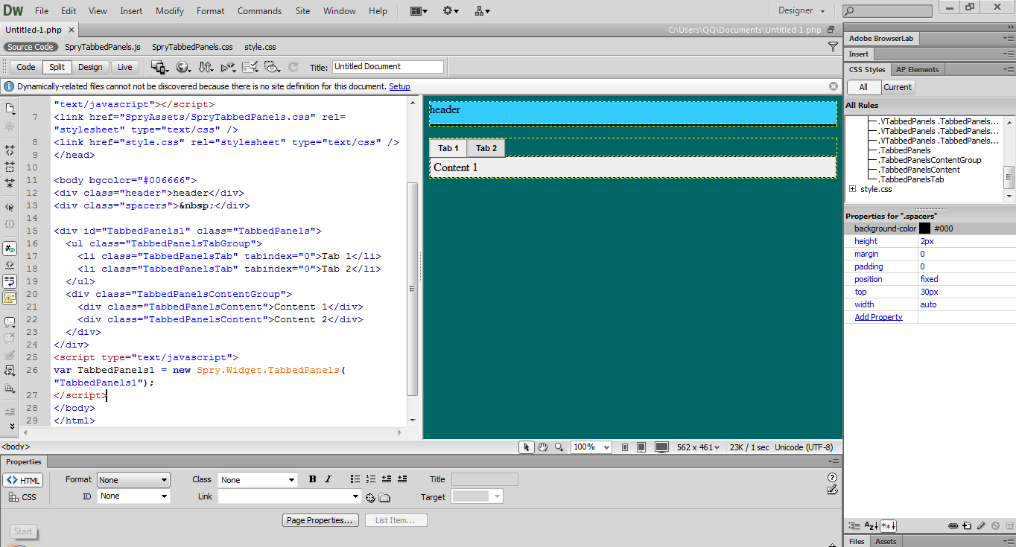

**Gambar 2.2 Tampilan Adobe Dreamweaver CS6**

1. **Adobe Photoshop CS6**

Adobe Photoshop CS6 adalah perangkat lunak untuk mengedit gambar dan pembuatan efek, atau biasa disebut *layer style*. Perangkat lunak ini banyak digunakan oleh fotografer dan perusahaan iklan. Photoshop selain memiliki fitur yang mudah untuk dipahami, photoshop juga memiliki beberapa unggulan fitur yang mampu bekerja maksimal.

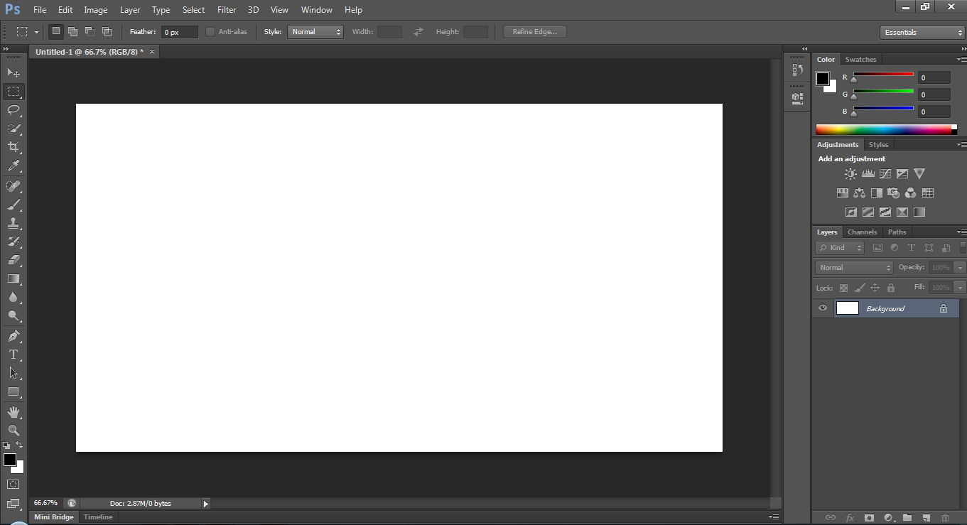

1. **XAMPP**

XAMPP adalah singkatan dari **X**( maksudnya program ini dapat dijalankan pada banyak sistem operasi seperti Windows, Linux, dan Solaris ), **A**pache, **M**ySQL, **P**HP,**P**erl. XAMPP merupakan paket perangkat lunak yang berisi *web server* (Apache), *database server* (MySQL), *server side scripting* (PHP,Perl), FTP *server,* dan berbagai perangkat lunak lainnya.

1. **Apache (*Web Server*)**

Apache merupakan aplikasi *web server* yang mempunyai tugas utama untuk menghasilkan halaman web yang benar kepada user berdasarkan skrip yang ditulis oleh pembuat web.

1. **MySQL (*Database Server*)**

MySQL merupakan aplikasi *database server.* Perkembangannya disebut SQL yang merupakan kepanjangan dari *Structured Query Language*. SQL merupakan bahasa terstruktur yang digunakan untuk mengelola *database*. MySQL dapat dugunakan untuk membuat dan mengelola *database* beserta isinya. Kita dapat memanfaatkan MySQL untuk menambahkan, mengubah, dan menghapus data yang berada dalam *database*.

1. **PHP**

PHP merupakan bahasa pemprograman *server-side*.. PHP memungkinkan kita untuk membuat halaman web yang bersifat dinamis. Sistem manajemen basis data yang sering digunakan bersama PHP adalah MySQL. Namun PHP juga mendukung sistem manajemen *database Oracle, Microsoft Access, Interbase, D-Base, PostgreSQL,* dan sebagainya.